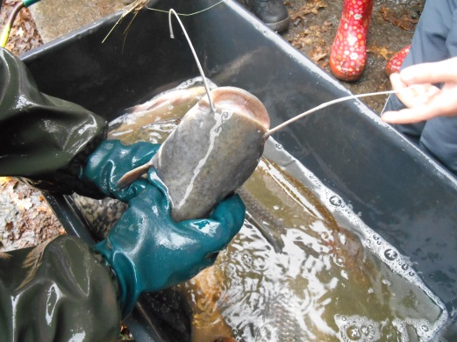
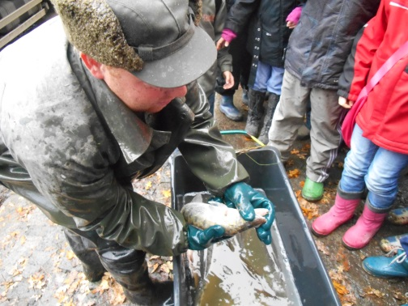
17. 1O. 2013
Prvňáci na výlovu rybníka

Ve čtvrtek 17. října jsme se vypravili na výlov rybníka Zadní Topič. Věděli jsme, že cesta bude dlouhá a náročná, proto jsme se domluvili s našimi patrony z deváté třídy, aby šli s námi.
Počasí nám příliš nepřálo. Byla zima a hlavně hustě pršelo, až jsme si mysleli, že budeme muset zůstat ve škole. V půl deváté však déšť ustal a mohli jsme vyrazit.
Na hrázi jsme se připojili k ostatním přihlížejícím a opravdu bylo na co koukat. Síť pod hrází byla plná ryb, které rybáři třídili a s pomocí techniky dopravovali do kádí na vozech. Zblízka jsme si mohli prohlédnout kapra, štiku, candáta, úhoře, sumce, amura a plotici. Některé ryby děti viděly úplně poprvé.
Domů jsme se vydali trochu zmrzlí a umazaní od bláta, ale spokojení. Cestou jsme si společně zazpívali a už jsme byli rádi, že se vracíme do vyhřáté školy.
Děkujeme našim kamarádům z deváté třídy i jejich třídní učitelce paní Růžičkové a těšíme se na další společnou akci.

I.A, I.B, Mgr. Pavla Fousová, Mgr. Eva Křížková

